С 19 по 23 февраля прошла неделя открытых уроков в 0 классах. В ней приняли участие пять учителей - дефектологов, два учителя-логопеда, педагог психолог, учитель адаптивной физкультуры, шесть воспитателей. Все занятия были запланированы, согласно единой лексической теме: «Дикие и домашние животные». Открытие недели провели и подготовили учитель-дефекто лог Смирнова О.И. и учитель пения Бойко И.В.

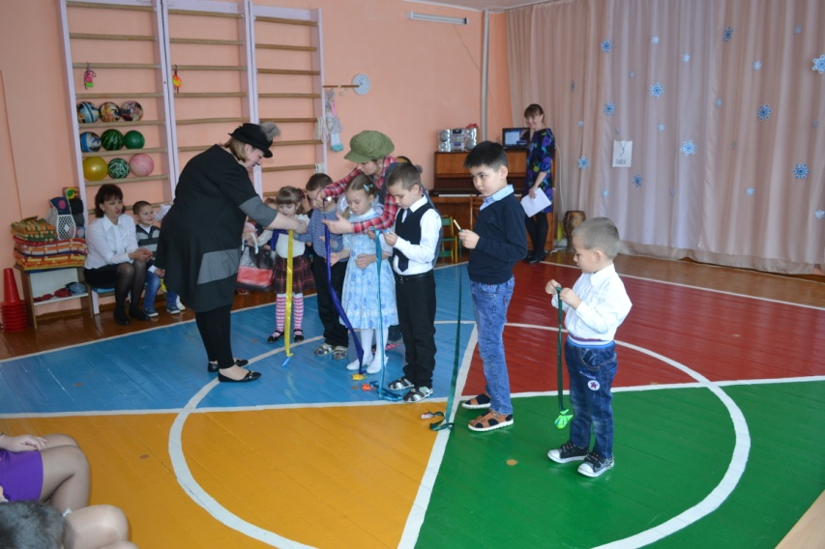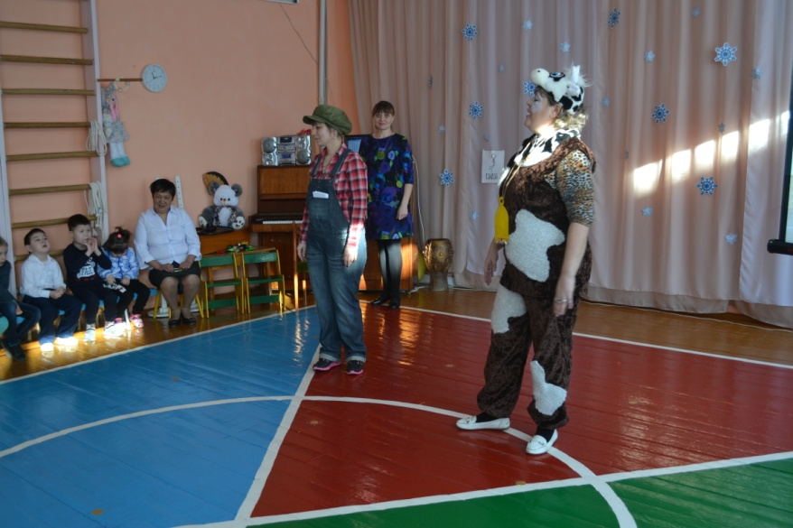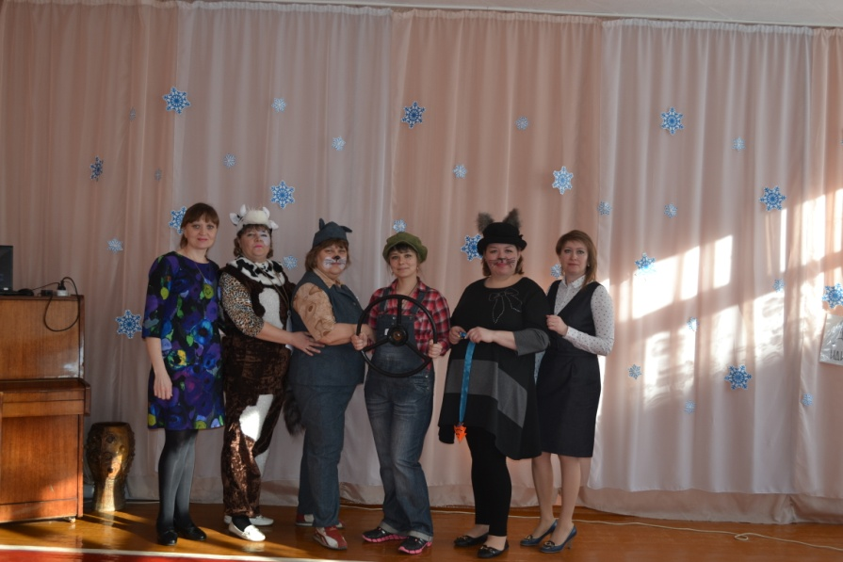

В течение всей недели, педагоги смогли организовать детей, используя новые методы и приемы.

В конкурсе «Педагог года 2018», приняла участие Смирнова О.И., на занятии по математике «В гостях у кошки с котенком». Занятие проходило в игровой форме, использованы в основном практические методы. Все задания были дифференцированы по уровням сложности. Использовалась фронтальная и индивидуальная работа, в приоритете была частая смена видов деятельности и форм работы. В силу этого занятие получилось очень динамичным и получило высокую оценку присутствующих. Все члены комиссии в работе Ольги Игоревны, системный подход в обучении детей.

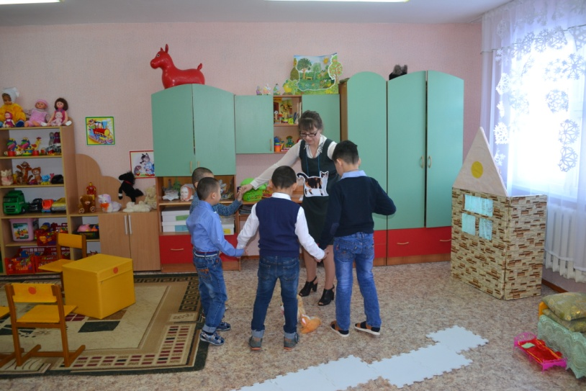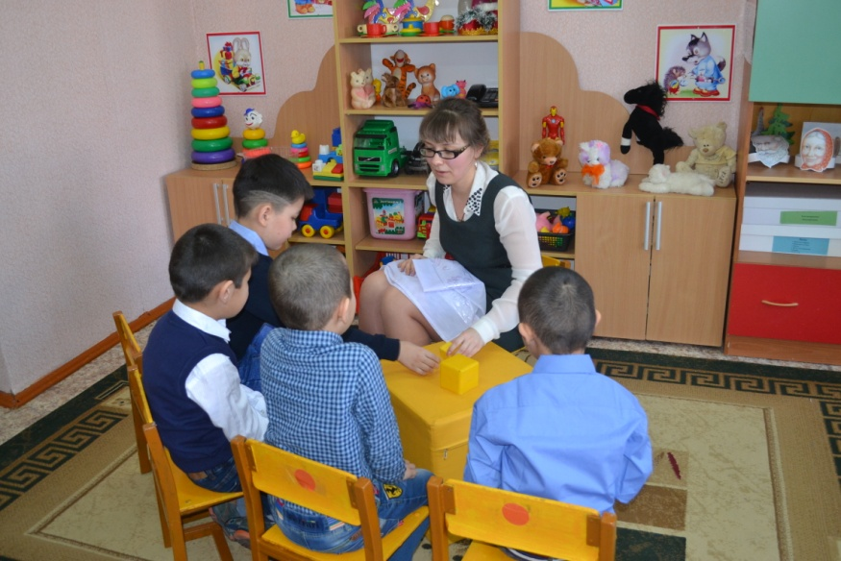

Воспитатель Бапанова Асемгуль Алтаевна, тоже приняла участие в конкурсе «Педагог года 2018» . Педагог на протяжении всего занятия работала над повышением мотивации к речи у детей. Занятие было составлено согласно зоне актуального развития каждого ребенка. Коллегами была отмечена хорошая подготовка дидактического материала к занятию,

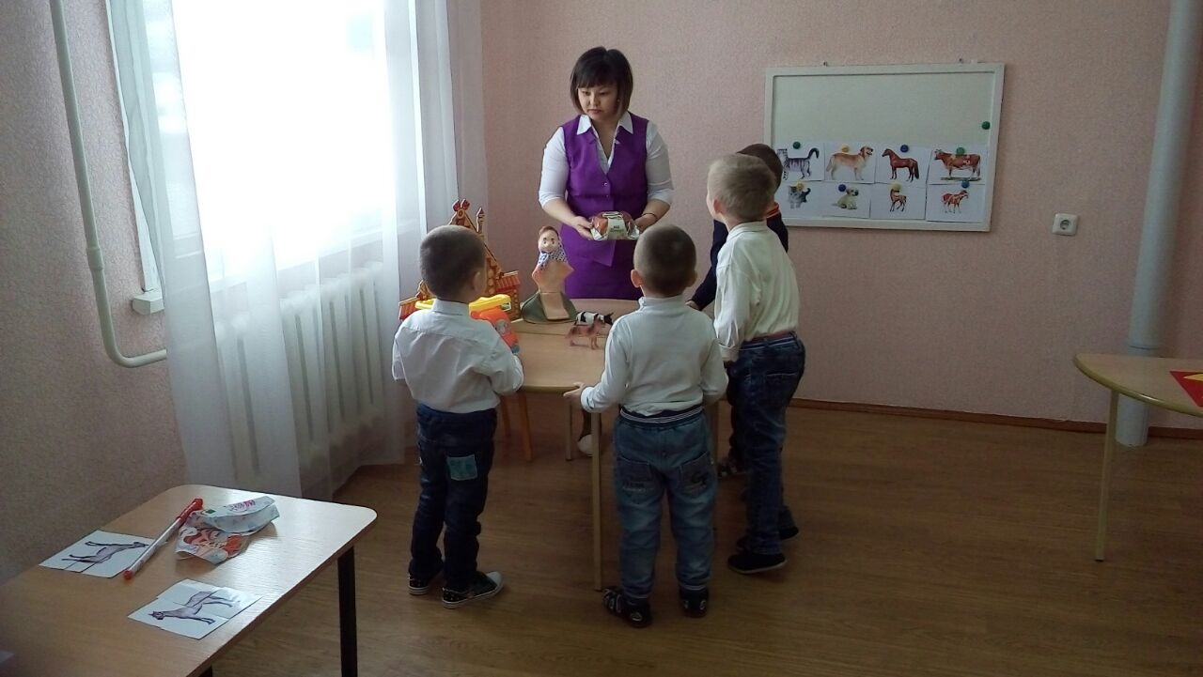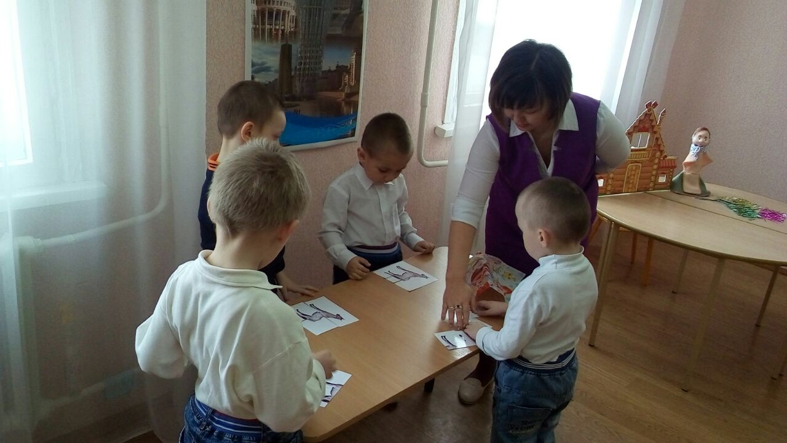

Педагогами отделения: Бапановой А.А. и Бойко И.В., было организовано закрытие недели на тему: «Мы в лесу гуляли»

